Trigonometrie – das allgemeine Viereck I

1. Gegeben sind: a = 3,3 cm, c = d = 4,9 cm und δ = 52°

Gesucht: b = $\overline{AC}$_______ = _______ b = 2,7 cm 4,3 cm

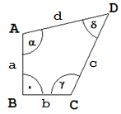

2. Gegeben sind: a = 5,8 cm, c = d = 4 cm und δ = 118°

Gesucht: b = $\overline{AC}$_______ = _______ b = 3,6 cm 6,9 cm



3. Gegeben sind: a = 3,8 cm, c = d = 4,5 cm und b = 3,1 cm

Gesucht: δ = _______ 66° α = _______ 96°

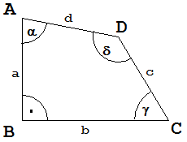

4. Gegeben sind: a = 6,8 cm, c = d = 6,1 cm und b = 7,3 cm

Gesucht: δ = _______ 110 α = _______ 82

